Дидактическая игра «Листопад»
Цель: соотнесение изображений по цвету.
Задачи: - закрепить знания о цветах
- использовать их название в речи
- развивать зрительное восприятие
- формировать систему сенсорных эталонов у детей.
Ход игры: Время года осень. На улице дует сильный ветер и с деревьев опадают листья. Посмотри, как много листьев упало! Посмотри внимательно на каждый листочек и верни его на дерево, с которого он упал.
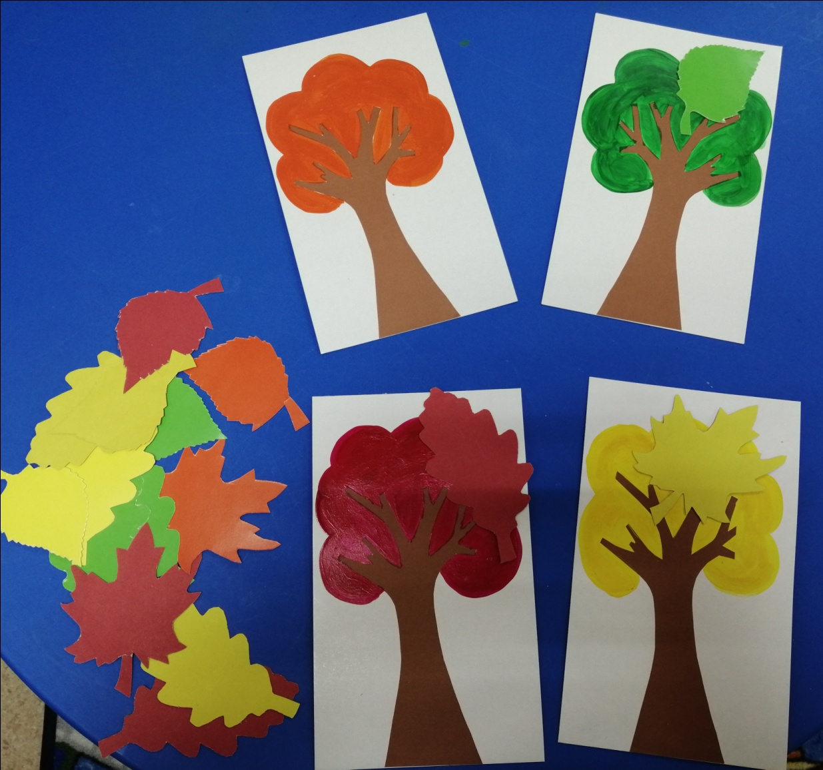

Материал подготовила учитель-дефектолог: Смирнова А.М.

